**MODUL MEMBANGUN KEHADIRAN DIGITAL UNTUK UMKM**

# **Daftar Isi**

**Daftar Isi** 2

**Daftar Gambar** 3

**1.** **Apa Itu Google Business Profile & Google Sites?** 4

**2.** **Kenapa Memilih Google untuk Website UMKM?** 4

**3.** **Membuat Google Business Profile** 5

**3.1** **Mendaftar dan Verifikasi Akun Google Business Profile** 5

# **Daftar Gambar**

No table of figures entries found.

Di era digital saat ini, memiliki kehadiran online adalah sebuah keharusan bagi Usaha Mikro, Kecil, dan Menengah (UMKM) agar dapat bersaing dan menjangkau lebih banyak pelanggan. Banyak pelaku UMKM berpikir bahwa membuat website itu sulit dan mahal. Padahal, dengan memanfaatkan alat yang tepat, Anda bisa membangun kehadiran digital yang profesional secara gratis dan mudah.

Modul ini akan memandu Anda langkah demi langkah untuk membuat profil bisnis yang kredibel menggunakan Google Business Profile dan membangun website informatif menggunakan Google Sites.

# **Apa Itu Google Business Profile & Google Sites?**

Google Business adalah layanan gratis dari Google yang memungkinkan Anda untuk mengelola bagaimana informasi bisnis Anda ditampilkan di Google Search dan Google Maps. Ini seperti "papan nama digital" bisnis Anda, menampilkan informasi penting seperti nama bisnis, alamat, jam buka, nomor telepon, dan ulasan pelanggan.

Sedangkan Google Sites adalah platform pembuatan website gratis yang memungkinkan Anda membuat situs web sederhana tanpa perlu keahlian coding. Dengan antarmuka drag-and-drop, Anda dapat dengan mudah menambahkan teks, gambar, video, dan elemen lainnya untuk membuat website yang fungsional dan menarik.

# **Kenapa Memilih Google untuk Website UMKM?**

* **Gratis dan Mudah Digunakan**: Kedua platform ini sepenuhnya gratis. Anda tidak memerlukan biaya untuk hosting atau domain. Tampilannya juga mudah dipahami, bahkan untuk pemula.
* **Terintegrasi Penuh**: Google Business Profile dan Google Sites bekerja secara harmonis. Informasi bisnis Anda akan konsisten di seluruh platform Google, sehingga meningkatkan kepercayaan pelanggan.
* **Meningkatkan Visibilitas di Pencarian Lokal**: Dengan Google Business Profile, bisnis Anda akan lebih mudah ditemukan oleh calon pelanggan di sekitar lokasi Anda saat mereka mencari produk atau layanan yang Anda tawarkan di Google.
* **Kredibilitas**: Profil bisnis yang terverifikasi dan website yang profesional akan meningkatkan kepercayaan calon pelanggan terhadap UMKM Anda.

# **Membuat Google Business Profile**

Langkah pertama adalah membuat "rumah" digital untuk bisnis Anda di Google.

## **Mendaftar dan Verifikasi Akun Google Business Profile**

1. Buka browser dan kunjungi: <https://www.google.com/business/>
2. Klik "**Kelola sekarang**" dan masuk menggunakan akun Google Anda seperti pada Gambar 1.

(*P.S. Jika Anda ingin mengganti akun untuk didaftarkan, klik foto profil seperti pada Gambar 2*)

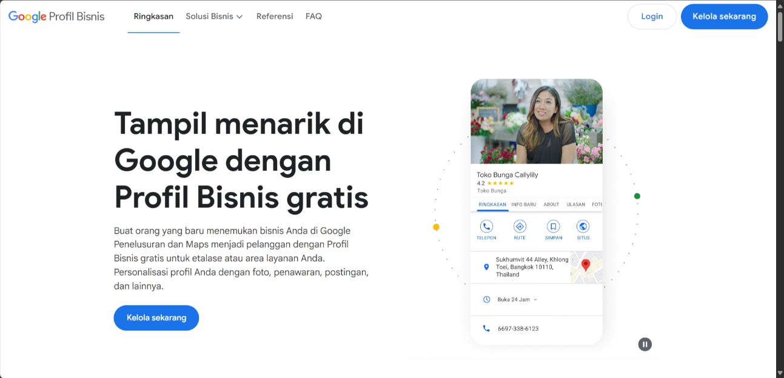

**Gambar 1 Mendaftar Akun Google Business**

1. Masukkan nama bisnis Anda. Jika nama bisnis sudah ada, Anda bisa lanjut mengklaimnya. Jika belum, Anda akan membuat baru seperti Gambar 2.

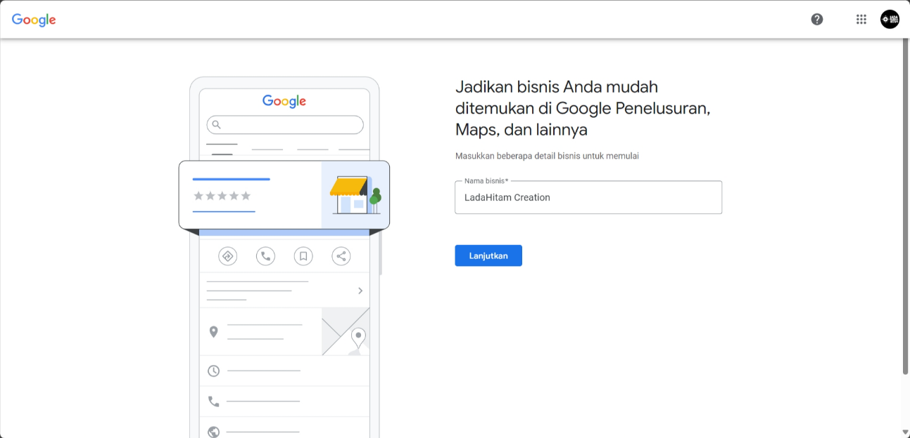

**Gambar 2 Menambahkan Nama Bisnis**

1. Pilih jenis bisnis yang sesuai dengan usaha Anda (“Retail online”, “Bisnis lokal”, “Bisnis layanan”) seperti pada Gambar 3.

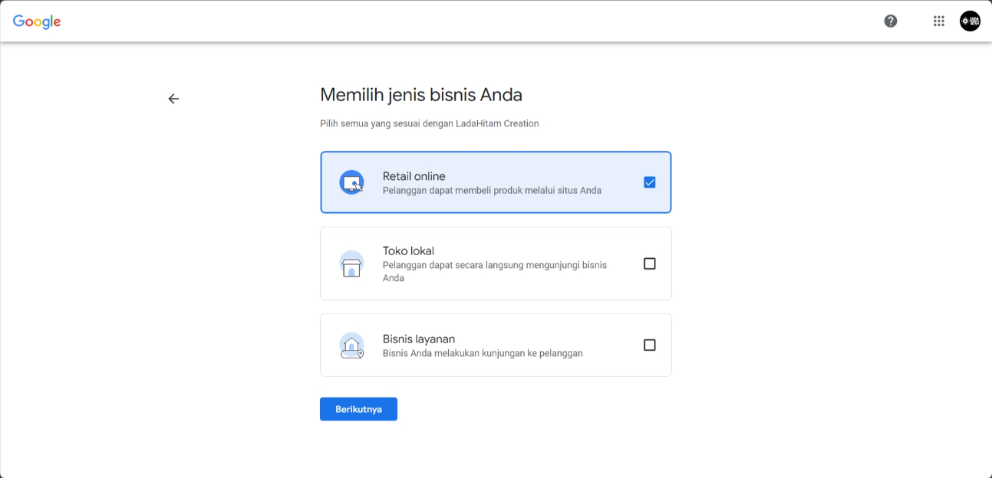

**Gambar 3 Menambahkan Jenis Bisnis**

1. Pilih kategori bisnis yang paling sesuai dengan usaha Anda (misalnya, "Toko Kue," "Toko Pakaian," "Service Komputer", dll) seperti pada Gambar 4 di halaman selanjutnya.

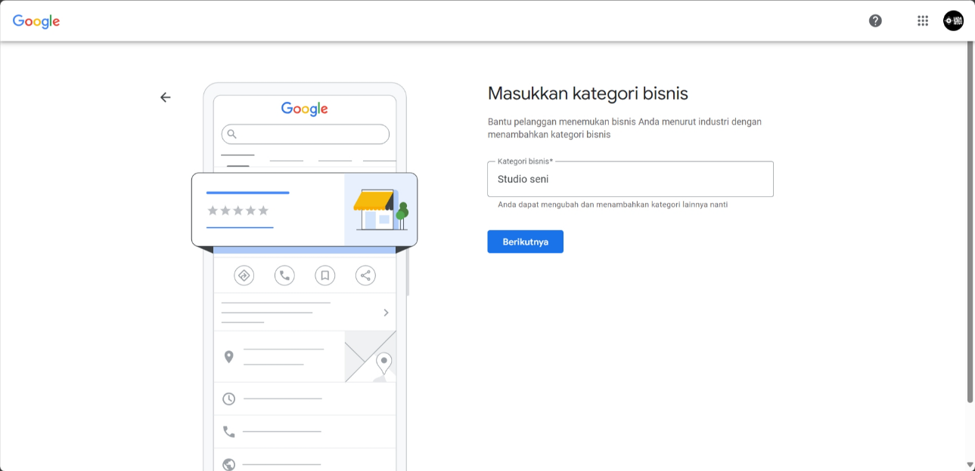

**Gambar 4 Menambahkan Kategori Bisnis**

1. Masukkan alamat bisnis Anda seperti pada Gambar 5 agar pelanggan dapat menemukan bisnis Anda di Google Maps.

(*P.S. Jika muncul pertanyaan “Apakah ini bisnis Anda?” pilih “****Tidak satu pun****”*)

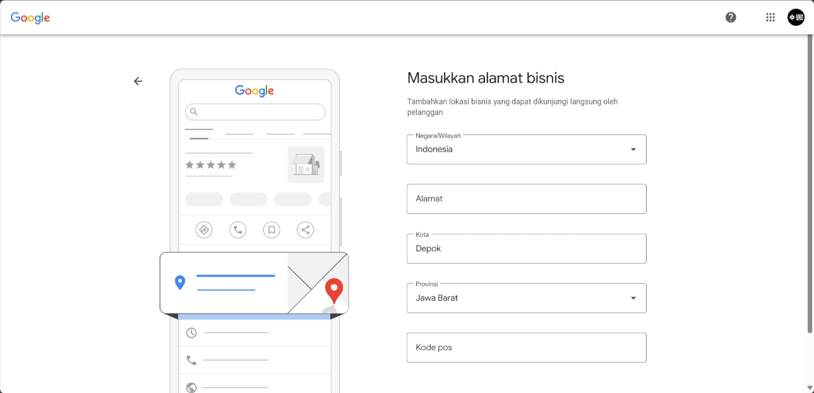

**Gambar 5 Menambahkan Alamat Bisnis**

1. Tambahkan nomor telepon di Profil Bisnis Anda seperti pada Gambar 6 di halaman selanjutnya.

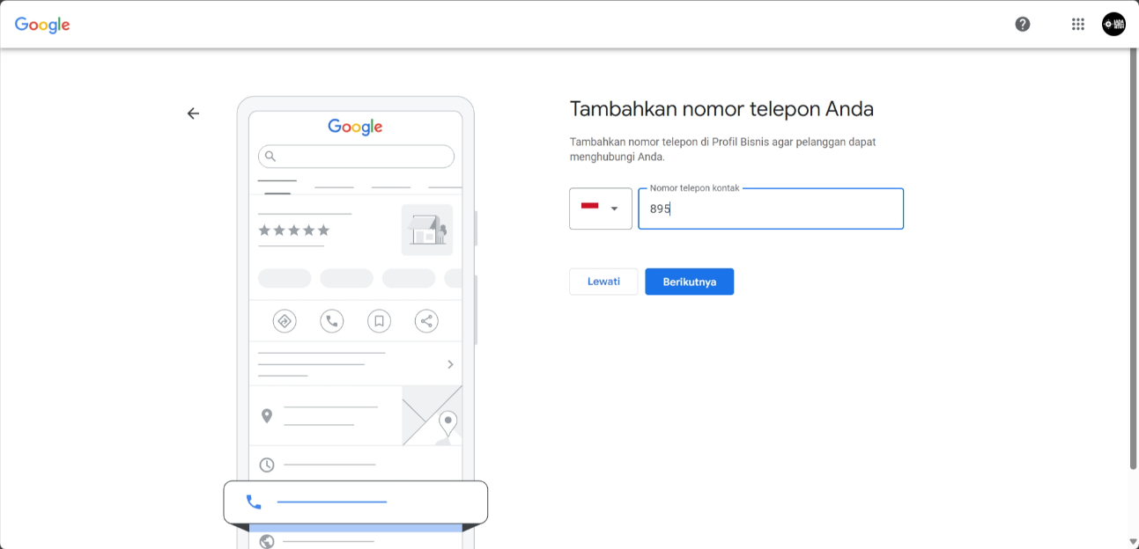

**Gambar 6 Menambahkan Nomor Telepon**

1. **Verifikasi Bisnis**: Google perlu memastikan bisnis Anda benar-benar ada di lokasi yang diklaim. Verifikasi bisa melalui SMS atau telepon, ikuti petunjuk yang diberikan. Proses verifikasi memerlukan waktu sampai 5 hari hingga verifikasi Anda ditinjau.

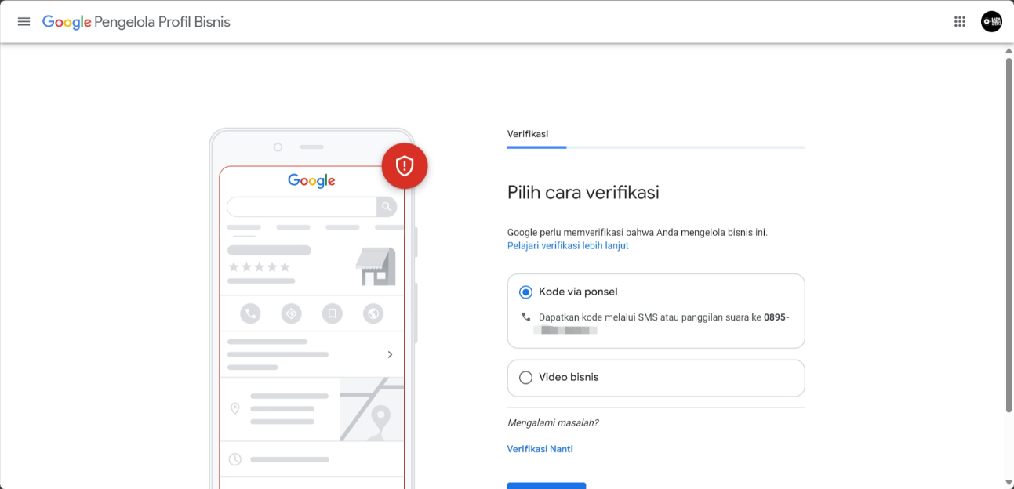

**Gambar 7 Verifikasi Bisnis**

## **Melengkapi Informasi Bisnis Anda**

Selanjutnya, masukkan informasi-informasi yang dimininta sebagai berikut:

1. **Jam Kerja**: “Tambahkan jam buka untuk bisnis Anda seakurat mungkin seperti pada Gambar 8.

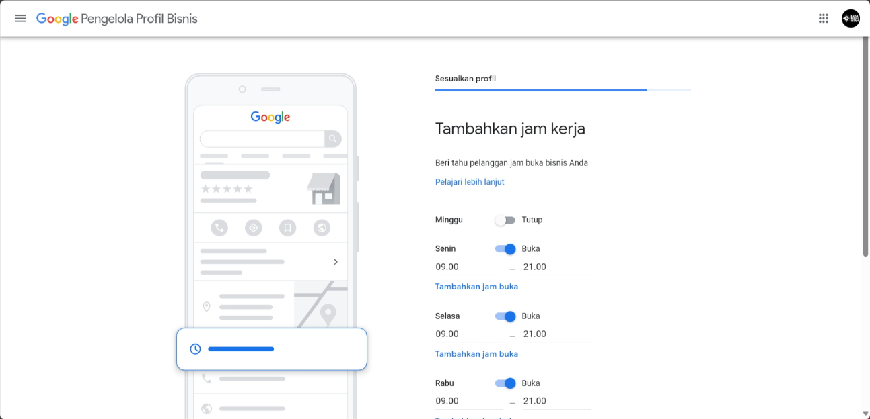

**Gambar 8 Menambahkan Jam Kerja**

1. **Deskripsi Bisnis**: Tulis deskripsi singkat namun menarik tentang bisnis Anda, produk unggulan, dan yang membuat Anda unik seperti pada Gambar 9.

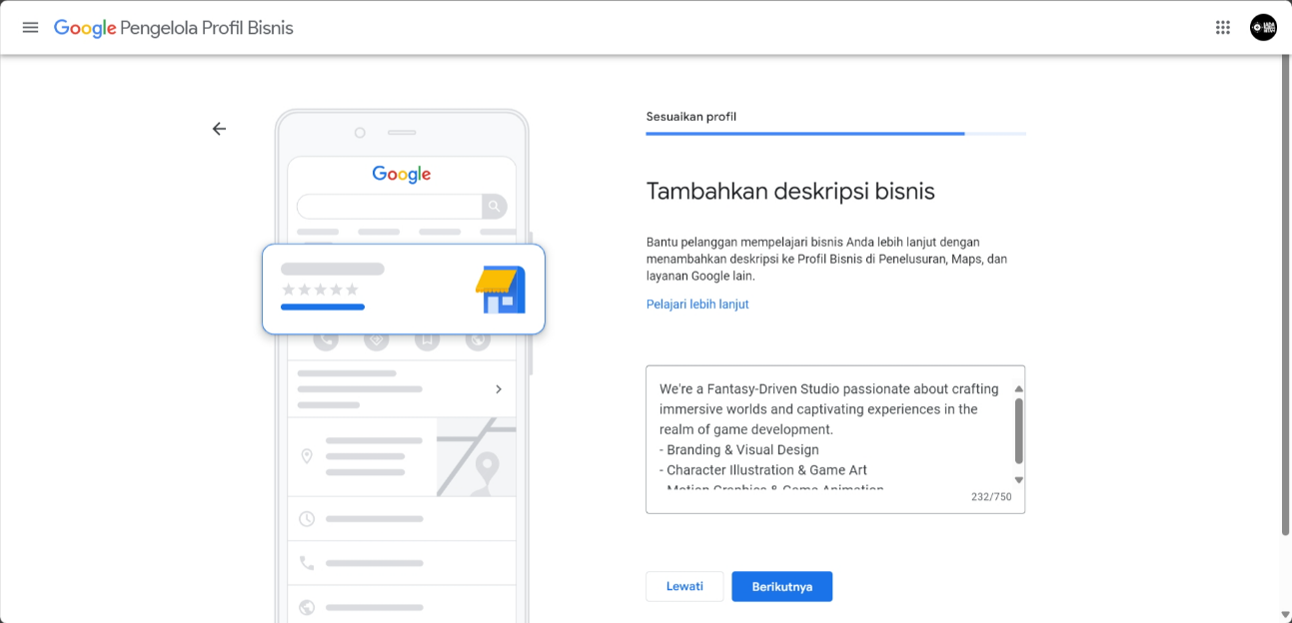

**Gambar 9 Menambahkan Deskripsi Bisnis**

1. **Foto Bisnis**: Tambahkan foto produk, layanan, dan bagian dalam tempat bisnis Anda kepada pelanggan seperti pada Gambar 10.

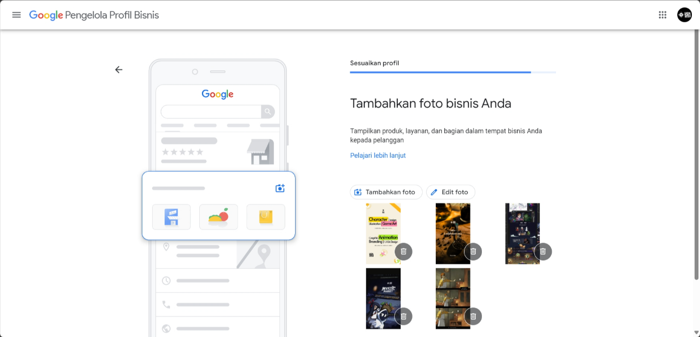

**Gambar 10 Menambahkan Foto Bisnis**

## **Mengedit Profil Bisnis**

Setelah menambahkan informasi, Anda akan di bawa ke Profil bisnis Anda.

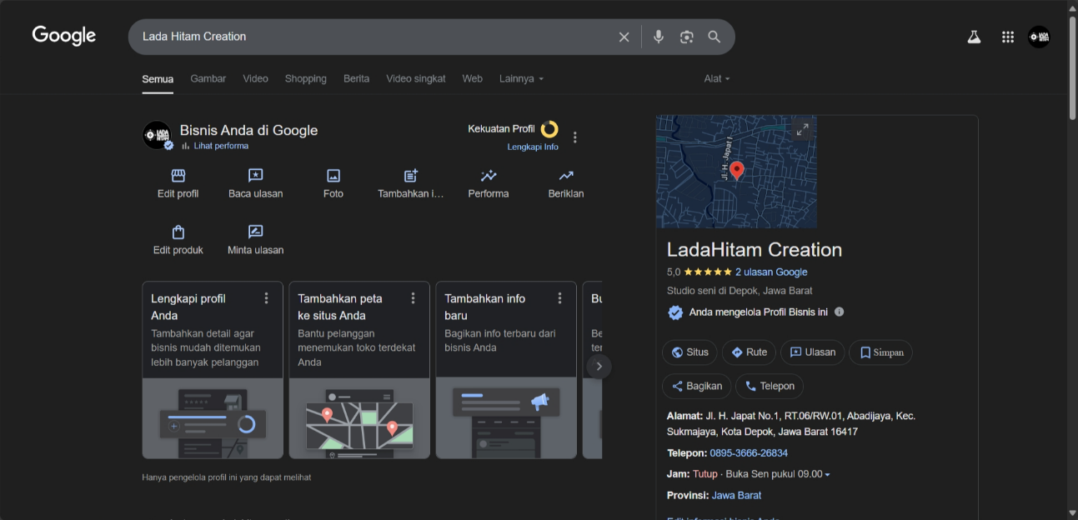

**Gambar 11 Mengedit Profil Bisnis**

1. **Foto**: Klik “**Foto**” dan unggah foto-foto berkualitas tinggi. Tampilkan logo, foto bagian depan toko, interior, produk-produk Anda, dan tim Anda.
2. **Produk**: Klik "**Edit Produk**" untuk membuat katalog digital. Tambahkan nama, harga (opsional), deskripsi, dan foto untuk setiap produk Anda.
3. **Ulasan:** Ajak pelanggan Anda untuk memberikan ulasan. Klik "**Baca Ulasan**" dan balas setiap ulasan (baik positif maupun negatif) secara profesional.

# **Membangun Website dengan Google Site**

Sekarang saatnya membuat website untuk memamerkan produk/jasa Anda.

## **Memulai Google Sites**

1. Buka browser dan kunjungi: <https://sites.google.com/>
2. Masuk dengan akun Google yang sama dengan yang Anda gunakan untuk Google Business Profile, untuk mengganti akun Anda bisa klik profil.
3. Klik "**Situs kosong**" atau pilih templat yang sudah ada seperti "Restoran".

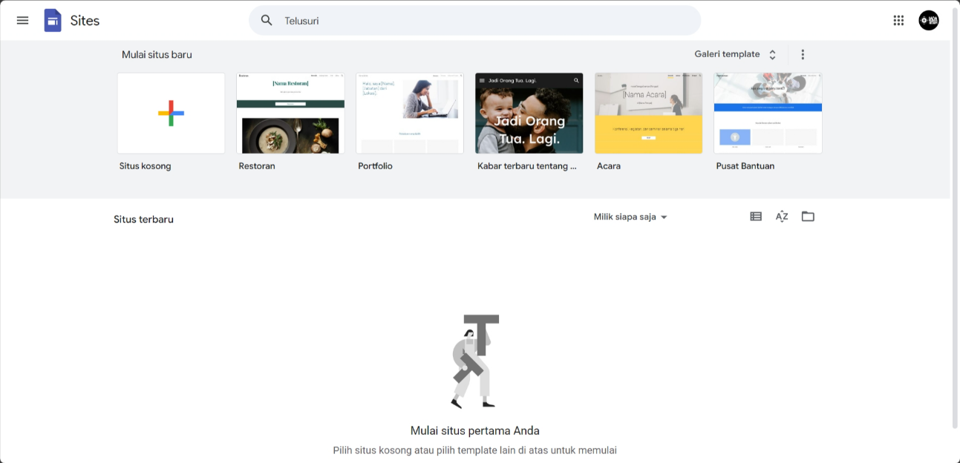

**Gambar 12 Membuka Google Sites**

## **Memilih Tema dan Menyesuaikan Tampilan**

Di panel sebelah kanan, Anda akan menemukan menu **"Tema"**. Pilih warna dan font yang paling sesuai dengan citra merek (brand) UMKM Anda.

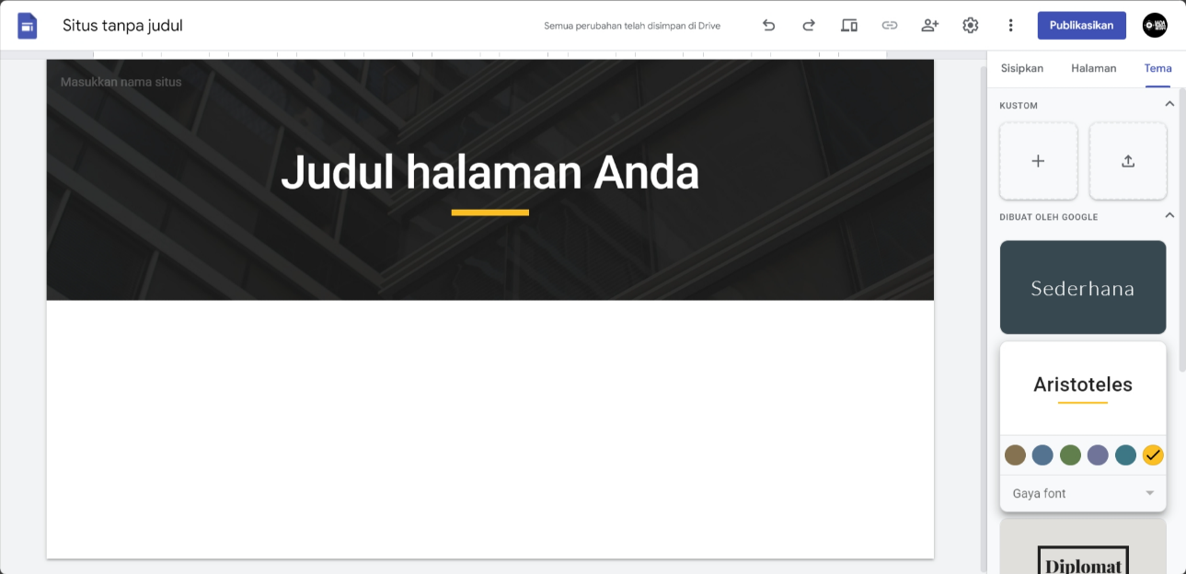

**Gambar 13 Mengubah Tema dan Font**

## **Membuat Halaman Beranda (Homepage)**

Homepage adalah hal pertama yang dilihat pengunjung, buatlah semenarik mungkin. Klik pada gambar header dan ganti dengan **foto** bisnis Anda. Klik “**Jenis header**” untuk ubah ukuran. Ubah nama situs menjadi nama UMKM Anda atau gunakan logo bisnis. Terakhir, ubah teks judul di tengah.

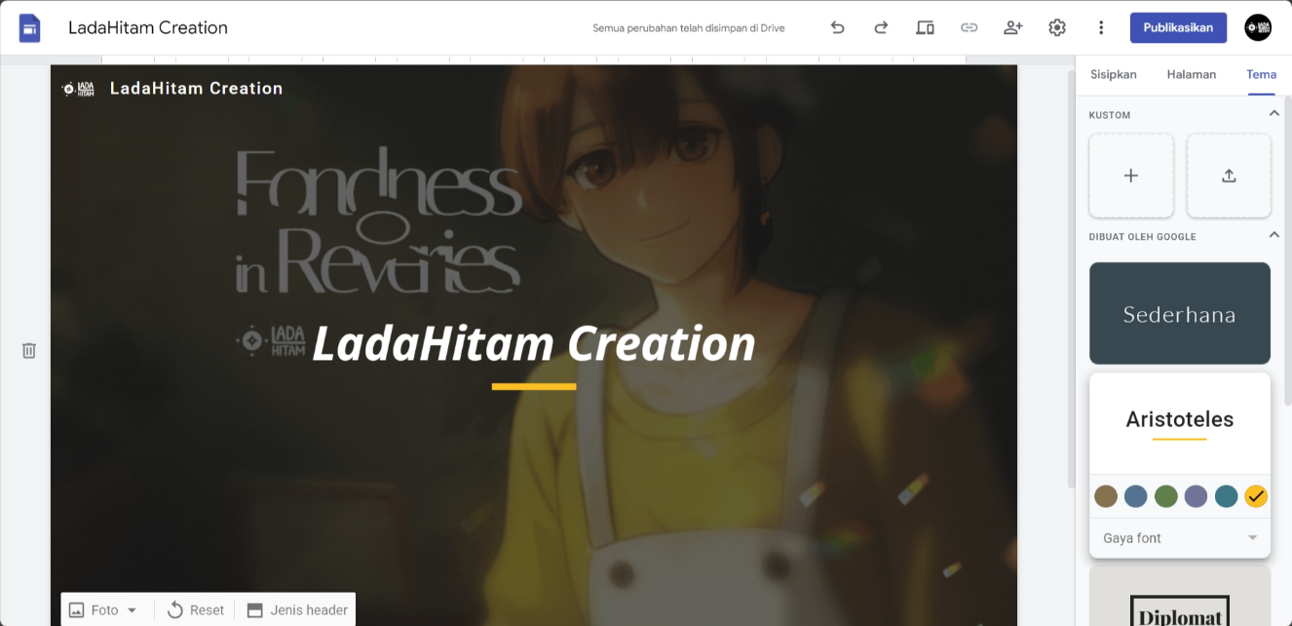

**Gambar 14 Membuat Homepage Website**

## **Membuat Bagian Produk Unggulan**

Produk unggulan sangat penting untuk menarik perhatian pengunjung, berisi produk atau layanan terbaik yang Anda tawarkan. Berikut adalah Langkah-langkah membuat bagian Produk Unggulan:

1. **Menambahkan Judul Bagian:**

Dari menu “**Sisipkan**” di sebelah kanan, pilih “**Kotak Teks**”. Ketik judul seperti “**Produk Unggulan Kami**”. Ubah teks menjadi “**Judul**” agar ukurannya lebih besar, kemudian ratakan ke tengah

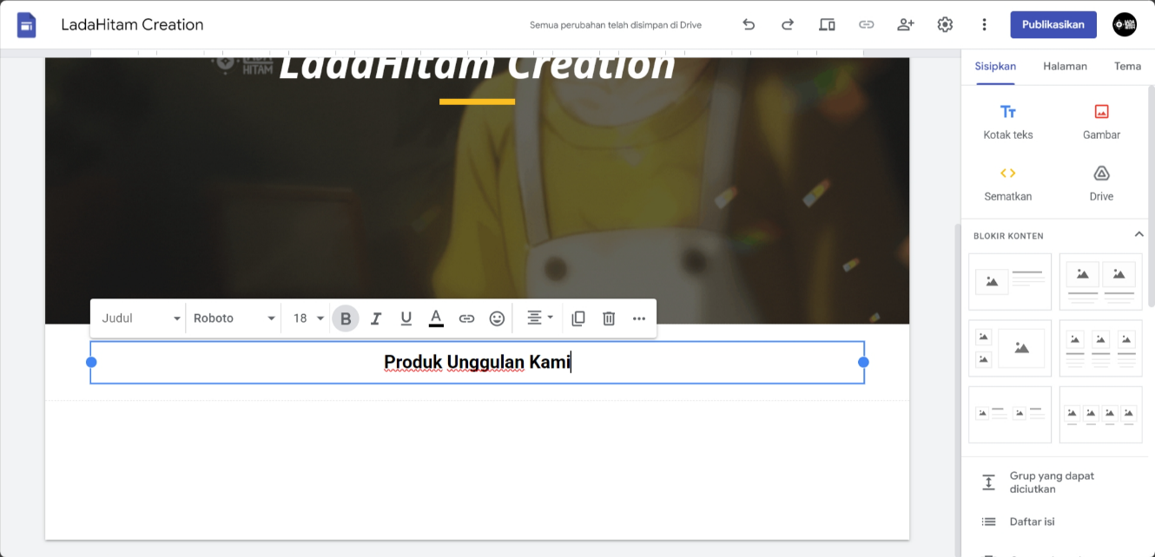

**Gambar 15 Menambahkan Judul Bagian**

1. **Menambahkan Layout untuk Menampilkan Produk:**

Di bagian “**Blokir Konten**”, pilih tata letak yang memiliki 3 atau 4 kolom gambar dengan teks di bawahnya. Ini adalah format yang paling umum dan efektif untuk menampilkan beberapa produk sekaligus.

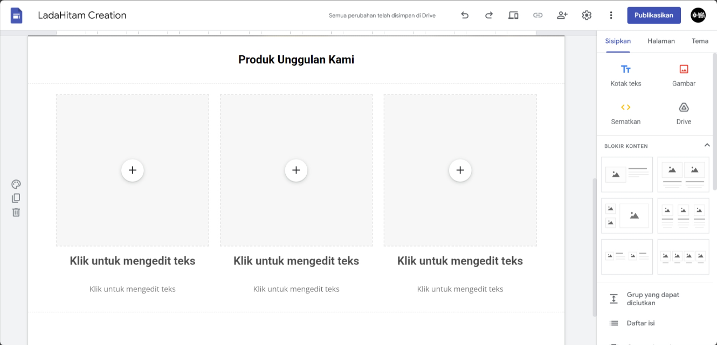

**Gambar 16 Menambahkan Layout Produk Unggulan**

1. **Isi Setiap Kolom Produk:**

Untuk setiap kolom dalam layout yang Anda pilih, lakukan hal berikut:

* + Klik ikon “**+**”untuk menambahkan gambar**:** Pilih **"Upload"** jika gambar ada di komputer Anda, atau **"Pilih Gambar"** jika sudah ada di GDrive.

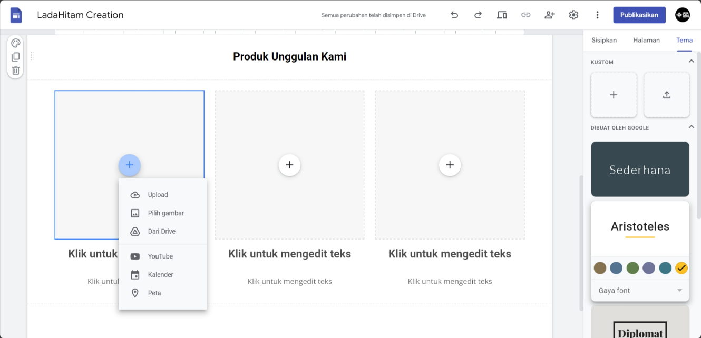

**Gambar 17 Upload Gambar Produk Unggulan**

* + Klik pada bagian“**Klik untuk mengedit teks**”, tulis **Nama Produk** (misalnya, "Kue Nastar"). Untuk teks di bawahnya tulis **deskripsi singkat** produk (misalnya, "Perpaduan selai nanas dengan kue yang lembut."). Anda juga bisa menambahkan **Harga** di sini.

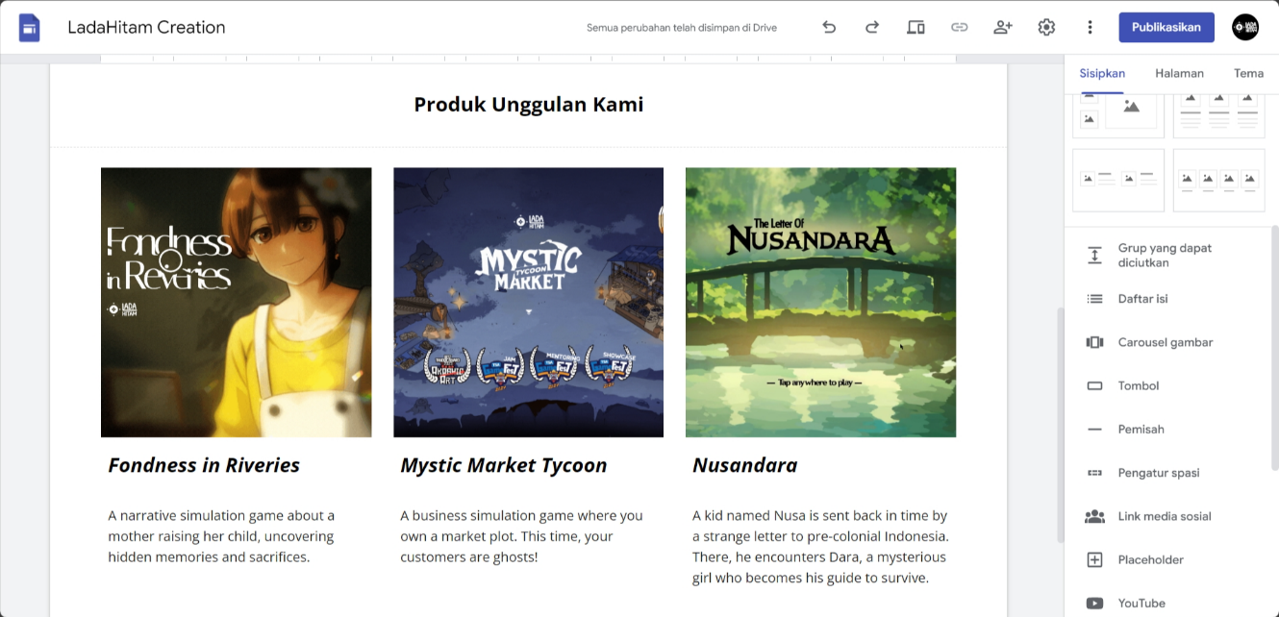

**Gambar 18 Menambahkan Konten Produk Unggulan**

1. **Menambahkan Tombol “Lihat Semua Produk” (Opsional):**

Di bawah bagian produk unggulan, tambahkan tombol yang mengarahkan pengunjung ke halaman “Produk/Layanan” Anda yang lebih lengkap. Dari menu **"Sisipkan"**, pilih **"Tombol"**. Isi kolom Nama dengan "Lihat Semua Produk", dan isi kolom tautan dengan pilih halaman "Produk " yang sudah Anda buat sebelumnya. Seret tombol tersebut ke bawah produk unggulan.

## **Menambahkan Halaman Website**

Website yang baik memiliki struktur yang jelas. Buat beberapa halaman tambahan melalui menu “**Halaman**” di panel kanan. Klik ikon “**+**” untuk menambahkan halaman baru. Buat halaman-halaman berikut:

1. **Tentang Kami:**

Ceritakan sejarah singkat bisnis Anda, visi dan misi, atau perkenalkan tim Anda. Anda bisa menggunakan “Kotak teks”, “Blokir konten” atau elemen-elemen lainnya dari menu “**Sisipkan**”. Anda juga bisa menambahkan “**Link media sosial**” untuk menghubungkannya ke website Anda ataupun alamat dari bisnis Anda.

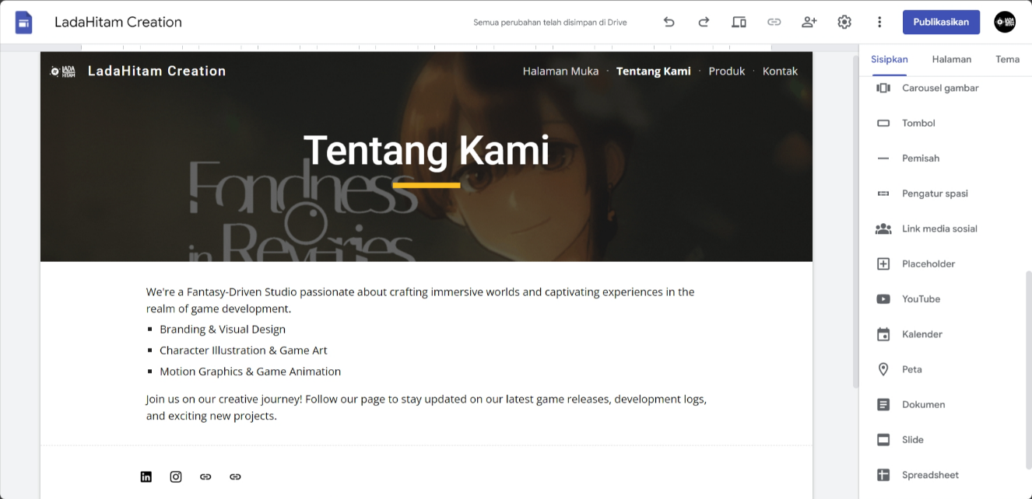

**Gambar 19 Menambahkan Halaman Tentang Kami**

1. **Produk/Layanan:**

Buat galeri produk atau daftar layanan Anda. Gunakan gambar, nama, dan deskripsi singkat.

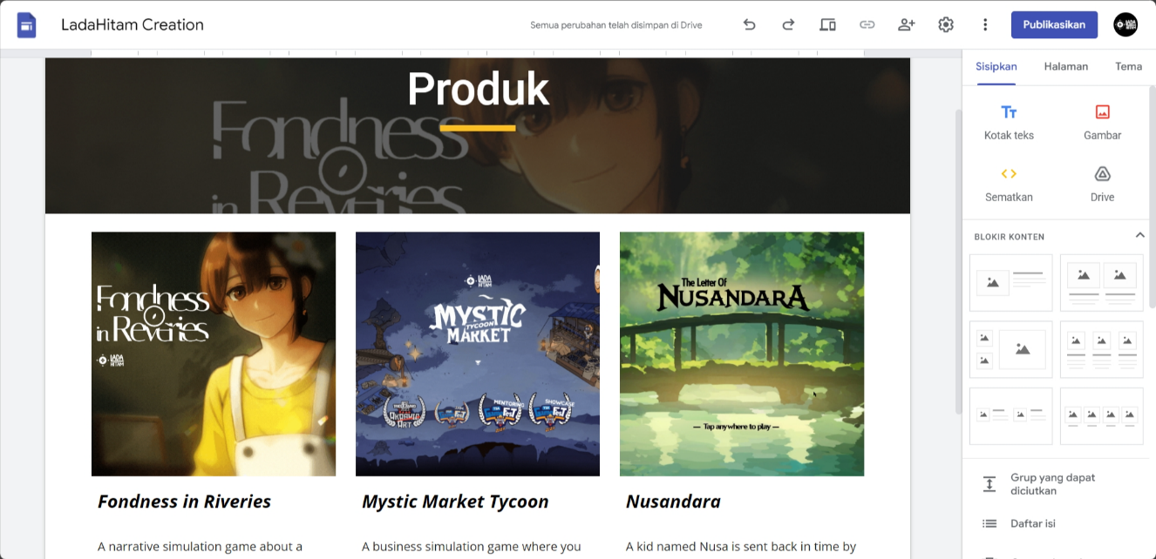

**Gambar 20 Menambahkan Halaman Produk**

1. **Kontak:**

Cantumkan alamat lengkap dari bisnis Anda, nomor telepon, alamat email, dan jam operasional.

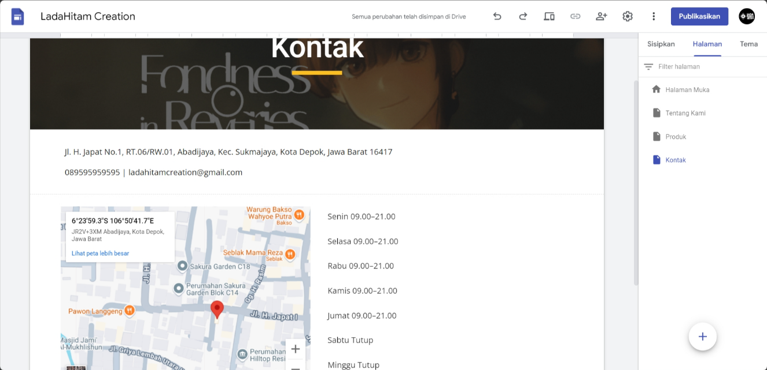

**Gambar 21 Menambahkan Halaman Kontak**

Cantumkan alamat lengkap, nomor telepon, alamat email, dan jam operasional.

## **Mempublikasikan Website**

Setiap kali Anda membuat perubahan di Google Sites, jangan lupa untuk mengklik tombol “**Publikasikan**” lagi agar website Anda diperbarui.

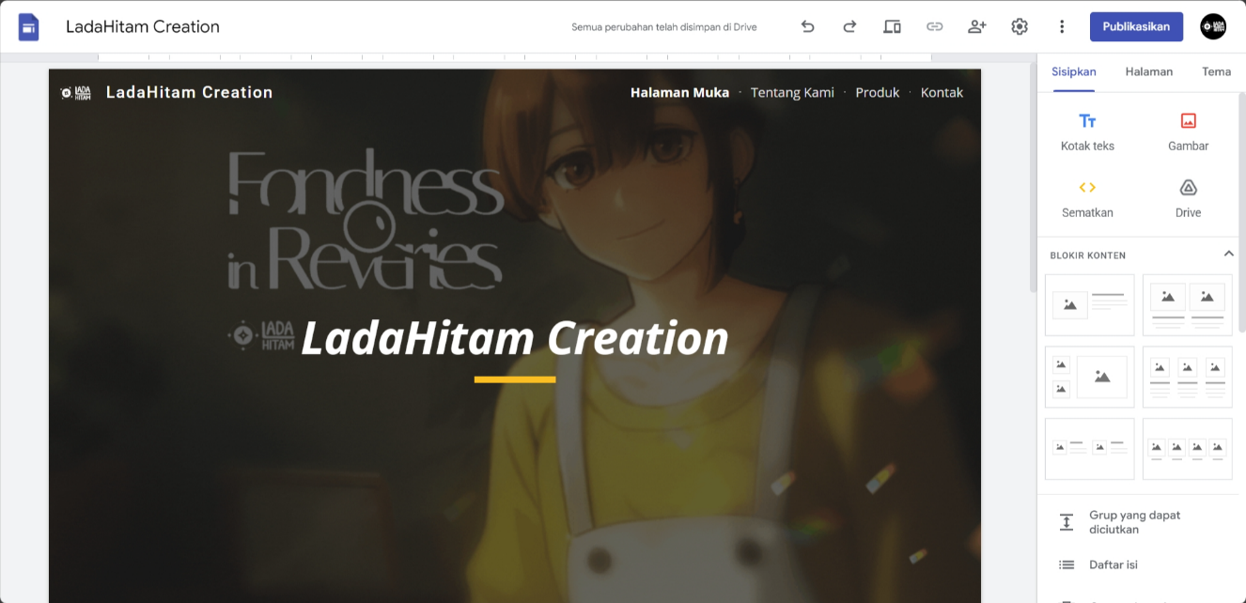

**Gambar 22 Mempublikasikan Website**

# **Tips Mengelola Google Business dan Google Sites**

* **Promosikan:** Bagikan link website Anda di media sosial, kartu nama, atau kemasan produk.
* **Perbarui Secara Berkala:** Tambahkan produk baru, atau tulis artikel singkat di halaman "Blog" (menambahkan halaman baru).
* **Pantau Google Business Profile:** Terus perbarui foto, tanggapi ulasan, dan gunakan fitur "**Post**" untuk membagikan berita terbaru.